2017年度居保学幼机构培训材料
一、2017年度学生居民保险待遇：
参保人员类别 |  | 学幼机构申报学生
个人缴费金额 |  | 110元
门急诊待遇 | 起付线（元/年） | 300 | 住院  待遇 | 医院级别 | 起付标准（元/次） | 医疗保险报销比例
门急诊待遇 | 一级医院报销比例 | 70% | 住院  待遇 | 一级医院 | 50 | 80%
门急诊待遇 | 二级医院报销比例 | 60% | 住院  待遇 | 二级医院 | 100 | 75%
门急诊待遇 | 三级医院报销比例 | 50% | 住院  待遇 | 三级医院 | 300 | 60%
二、办理单位申报登记及缴费工作的时间安排：
10月20日~12月2日，办理单位进行网上集中申报、校验、修改、提交等一系列操作；
12月2日前，一定要将未比对到人员的相应纸质材料递交至我中心；
12月15日起，市医保中心完成缴费通知单的发放；
12月15日~12月20日，受理办理单位集中退费申报（如发现已经申报的人员不愿缴费等问题，只有在此段时间申请后才能退费）；
12月25日前，必须完成银行缴费工作；
2017年1月1日之后居民保险账户建账（之前从未办理过医保卡、记录册的人员，1月1日后可携小孩户口本、代办人身份证至我中心或我区各街镇医保服务点办理）。
三、登记申报网址：http://www.shyb.gov.cn（或百度上海医保网），进入网上办事→办理单位居保集中申报（靠左倒数第三行），使用用户名、密码登陆，之后在首页的“公告”下方可下载本学校上年度申报的学生明细名单下载及《告家长书》，下载后打开excel文档，全选后先把文档设置成文本格式后再做修改，建议今年申报在此文件的基础上进行修改。（注：如按居住证人员申报的，由于系统此类人员的身份证号不进行比对，所以请务必将身份证号码核对清楚再填写），申报格式如下：excel文档
序号 | 身份证编号 | 姓名 | 性别 | 出生日期 | 人员类别编号 | 户籍地址 | 定点医疗地区 | 班级 | 备注 | 居住证编号 | 居住证有效期 | 联系地址 | 联系邮编 | 联系电话 | 参加居保缴费金额
连续 | 18位，X大写  积分120分人员子女身份证号务必核对仔细 |  | 男  女 | YYYY-MM-DD  如2000-01-01  （2000-1-1，  20000101都为错误格式） | 01本市人员  03引进人才子女  04西藏、新疆班  05 B类居住证人员子女  06都江堰学生  07西部贫困地区学生 | 非空 | 非空项，上海、外地 | 一定要填，方便统计收费 | 可空 | 现为积分制，居住证无无居住证号，可空 | 有效期见《积分通知书》YYYY-MM-DD  年份不小于参保年份 | 可空 | 可空 | 可空 | 参加填110，不愿参加填0
四、密码发放：
原则上申报密码与去年一致，未发生变化，如经办人员遗忘该密码，可通过电子邮件ybbk15@126.com来索取密码，但信件内容必须告知学校全称，经办人员姓名，联系电话。

五、操作相关：
1、用户名、密码登陆后，点击“公告”下方靠右“本学校上年度参加居保名单下载”将上年度名单下载，打开后全选变成文本格式，再在此表上做相应修改。下载的表格中有两处错误必须做修改，“序号”列改为1、2、3……并非0000001、000002、000003……；“居住证有效期”，非居住证人员把“0”删去，另外居住证日期格式改为类似“2017-01-01”，“并非20170101”。
2、人员信息录入完成以后，点击“申报文件导入”，按“选择文件”，选取xls文件，再按“数据校验”，会显示提示：
报错提示 | 解决方法
文件名与单位编码不符 | xls文件名改为“编码+学校全称”，如“K020010闵行北欧丽景幼儿园”；也可能是版本过高，不支持xlsx
文件格式错误，无法读取 | 将内容转换为文本格式，在该xls文件左下角新建一个工作表，全选此空白的表格，右击后点击“设置单元格格式”选择“文本”，再将原有录入好的内容全选，复制粘贴到“记事本”（txt文档，在开始-程序-附件-记事本）再将记事本中的内容全选，复制粘贴到刚才那个已经变为文本格式的空白的工作表中。最后将原来的工作表删除即可。
找不到指定列：*** | 核对表头字段是否与规定字段有出入，如应为“参加居保缴费金额”，是否少输多输几个字或多了个空格等
有*条记录校验不通过 | 当跳出此提示，说明文件格式已正确，但信息的准确性有待查证。
身份证号有错 | 大多为身份证最后一位X写了小写，应为大写的X
身份证号第18位不正确 | 出现此提示说明所录入的身份证号码肯定错误，核对户口本上身份证号
居住证有效期必须大于20161231 | 核对该人员居住证有效期是否输入错误,有效期应晚于2017年1月1日
出生日期有错 | 核对出生日期格式是否为“2001-01-01”，并非20010101或2001-1-1；另外必须与身份证号码中的出生日期相符
参加居保缴费金额不能为空 | 核对“110”是否填错，110代表缴费，0代表不缴费
按提示修改重新数据校验直至系统提示“校验通过”后，点击“上传导入”按钮导入文件。
3、导入第二天登陆系统，点击“申报文件查询、修改”查看比对结果，比对有问题的，按其户口本及其他材料在页面中直接修改其相关信息。
4、信息修改之后的第二天进入“按申报文件提交”，请尽早提交，最晚11月25日必须提交。
5、提交后的第二天开始请将系统中未比对到的人员材料送至闵行区医保中心，最晚不能超过12月2日。（所需材料见下表）
序号 | 类别 | （系统未匹配到人员）所需材料
1 | 本市户籍人员 | 身份证或户口簿复印件
2 | 引进人才子女 | 需提供父（母）的《上海市居住证》“积分通知书”的复印件，查验《积分通知书》上是否有同住子女信息、身份证号码，核对有效期。注：有效期必须为2017年1月1日之后才能申报
3 | 引进人才子女B类（CR、FR等开头） | B类居住证复印件
4 | 新疆班、西藏班人员 | 提供由区教育行政部门盖章确认的人员名册
5 | 都江堰、西部农村地区人员 | 提供由上海市教委学生事务中心盖章确认的人员名册
注：本市人员的外省市籍子女学幼机构不需申报，携本人户口簿、出生证、上海方父母的户口簿仍然至各街道医保服务点办理。

六、新参保人员的医保卡和《就医记录册》的申领：
之前参加过居保的人员以前的医保卡、记录册继续可以使用。2017年1月1日后，新参保人员中有社保卡的，可携卡和代办人身份证，至就近街道医保服务点或闵行医保中心申领《就医记录册》；新参保人员中无社保卡的，携参保人户口簿或身份证与代办人身份证，至闵行区医保中心（水清路530号）服务大厅或各街镇社区事务受理中心医保服务窗口申领医保卡和记录册。

七、新增学校的登记事项：
之前从未办理过居保集中申报的学校，携单位机构代码证（或营业执照）、办学资格证明和单位介绍信至闵行区医疗保险事务中心申请新增，申领密码。另外还需提供学校全称、地址、邮编、联系电话、经办人员姓名及联系方式。

八、关于缴费
各单位根据《缴费通知单》，在三个工作日内，将缴费资金划转至区医保中心指定银行账户。要求各单位通过银行转账方式划转，不能以现金方式解款，且划转金额必须与《缴费通知单》中缴费金额一致。如部分学校或托幼机构无银行账户，必须通过主管局银行账户划转。划转后请及时将转账凭证回单传真至54135096。

九、其他注意事项：
1、如经办机构经办人员变更的，需及时与我中心联系，变更联系人信息；
2、请各单位经办人员务必于11月25日之前一定要在系统中按“提交”按钮。并按照比对结果尽快将相关纸质材料上交至闵行医保中心；
3、在规定时间节点内无法提供未匹配人员材料的，我中心一律视作不符合条件的信息，做删除处理，该人员的医保待遇无法享受；
4、联系人：骆俊怡；电话：54135064，邮箱：ybbk15@126.com（有任何问题都可发邮箱，我中心会及时回复）
地址：闵行区莘庄镇水清路530-546号，闵行区医疗保险事务中心服务大厅17、18号窗口。
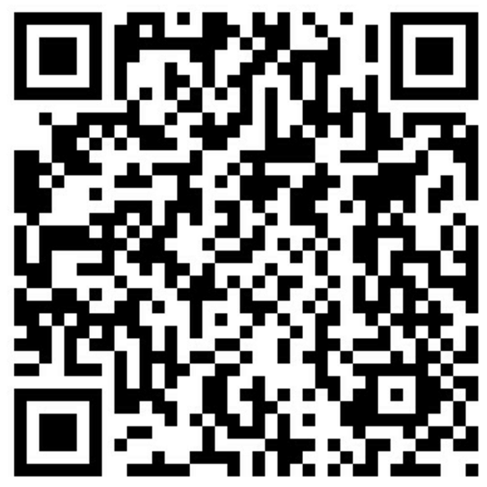

扫该二维码可进入申报的微信群（11月2日前有效）

闵行区医疗保险事务中心
二○一六年十月

